Ребенок столкнулся с трудностями…
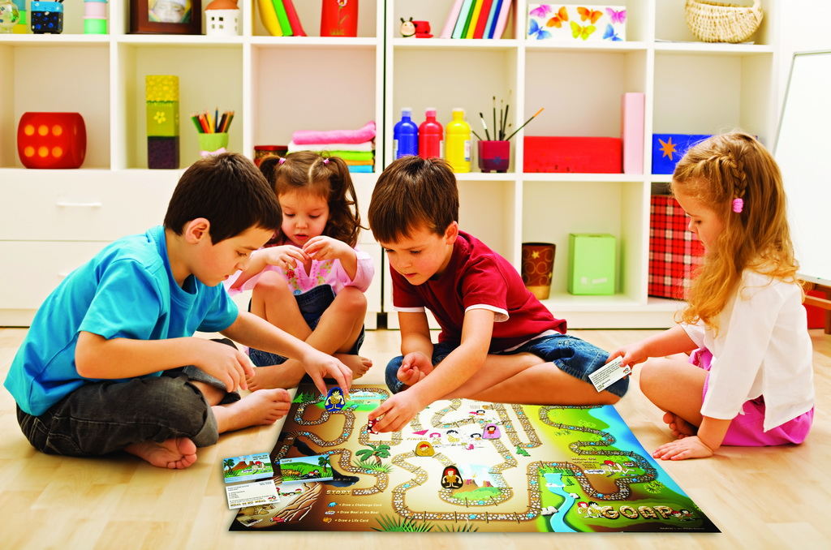

Тема мартовской статьи о воспитании поведает о том, как вести себя родителям, если ребенок натолкнулся на серьезную трудность, с которой он не может справиться. Эта тема серьезная, и поэтому ей мы посвятим две статьи.
Как часто обращаются к нам дети за помощью: помоги, не получается, идем вместе поиграем и т.д. И также часто мы им отказываем. Иногда из лучших побуждений – пусть учится быть самостоятельным и не бояться трудностей. А чаще нам банально некогда или неинтересно. А порой мы и сами не знаем, как надо делать то, что просит ребенок.
Эти «уважительные причины и педагогические соображения» главные препятствия выполнения важного психологического правила воспитания: если ребенку трудно, и он готов принять вашу помощь, обязательно помогите ему и начните со слов: «Давай вместе!»
Наши дети не всегда напрямую сообщают нам о том, что им нужно помочь. Как узнать, что ребенку нужна помощь? Он либо прямо попросит о помощи, либо пожалуется, что у него «не выходит», «не получается», «не знает как сделать», либо оставит начатое дело после первых неудач.
Психологическое правило об обязательном оказании помощи ребенку, когда ему трудно, опирается на психологический закон, открытый выдающимся психологом Львом Семеновичем Выготским. Он назвал его «зоной ближайшего развития ребенка». Считаю, что каждый родитель должен его обязательно знать!
Нарисуйте на листе бумаги простую схему: один круг внутри другого. Внутри маленького круга напишите «Сам». Он будет обозначать все дела, с которыми ребенок справляется самостоятельно. В пространстве между маленьким кругом и большим напишите «Вместе». Он будет обозначать дела, которые ребенок делает только вместе с взрослым. За пределами большого круга останутся дела, которые ребенок не может осилить как самостоятельно, так и с взрослым.
Выготский Л.С. объяснил, что круг дел, с которыми ребенок справляется самостоятельно растет за счет тех дел, которые он раньше выполнял с взрослым. Другими словами: ваш ребенок завтра будет делать сам то, что сегодня он делает вместе с вами.
Зона дел вместе – это золотой запас ребенка, его потенциал развития, его будущее, если хотите.
Теперь представьте, что у одного ребенка зона дел вместе широкая, а у другого – узкая. Широкая зона – это, значит, родители много занимаются со своим ребенком. Узкая зона – ребенок чаще предоставлен сам себе. Следовательно, первый ребенок будет развиваться быстрее и чувствовать себя увереннее, успешнее, благополучнее, в отличии от второго.
Теперь, вам стало более понятно, почему нельзя оставлять одного ребенка там, где ему нужна ваша помощь. Поэтому если ваш ребенок просит, чтобы вы поиграли с ним, пошли вместе погулять, взяли его куда нибудь с собой или просто вместе «повозились», и если у вас нет серьезных оснований отказать ему, то ваш ответ всегда должен быть «Да!».

